Впиши названия животных, используя форму единственного и множественного числа, где нужно.
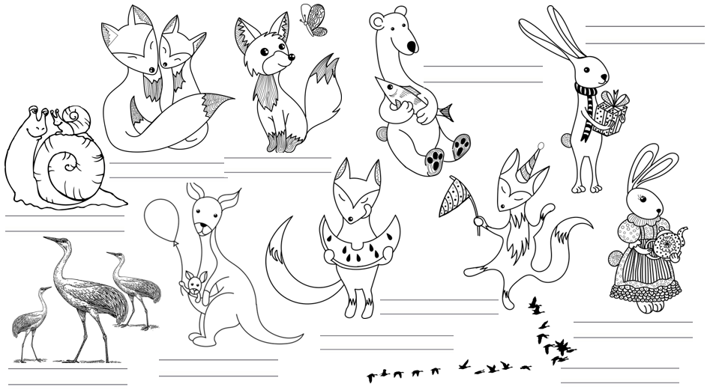
Допиши предложения.
Я знаю пять имён девочек:
Я знаю пять имён мальчиков:
Я знаю пять фамилий детских писателей:
Я знаю пять называний птиц:
Я знаю пять названий животных:
Я знаю пять кличек животных:
Я знаю пять городов своей страны:

